附件2
清华大学周边酒店分布示意图
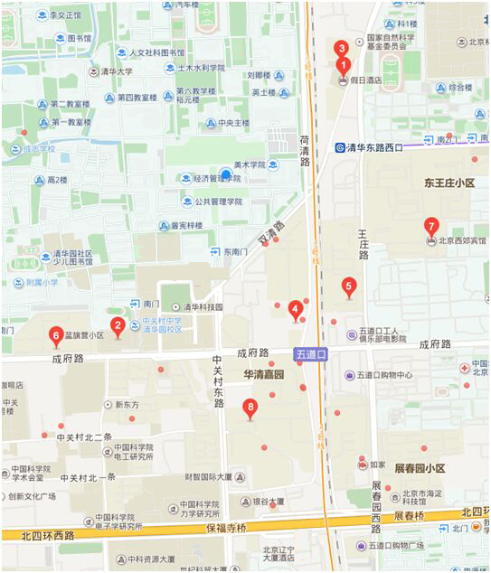
酒店名称 | 酒店地址 | 电话（区号010） | 单间价格（元） | 地图标号
文津国际酒店 | 北京市海淀区中关村东路1号院 | 62525566 | 918元 | 2
北京红杉假日酒店 | 北京市海淀区双清路89号 | 82398888 | 720元 | 1
北京西郊宾馆 | 北京市海淀区王庄路18号 | 62322288 | 640元 | 7
三和概念假日酒店 | 北京市海淀区双清路85号 | 62340038 | 454元 | 3
兰亭汇酒店 | 北京市海淀区成府路35号 | 62619296 | 428元 | 4
汉庭酒店 | 北京市海淀区王庄路27号 | 62313232 | 379元 | 5
和家宾馆 | 北京市海淀区成府路华清嘉园22号 | 82629195 | 299元 | 8
99旅馆 | 北京市海淀区成府路85号 | 82888382 | 230元 | 6

